

Базарський навчально-виховний комплекс «Загальноосвітній навчальний заклад І-ІІІ ступенів – дошкільний навчальний заклад» Народицького району Житомирської області

Уроки літератури рідного краю: підготовка та проведення
Практичний посібник

Базар-2019

Рекомендовано рішенням педагогічної ради Базарського навчально-виховного комплексу «Загальноосвітній навчальний заклад І-ІІІ ступенів – дошкільний навчальний закладу» Народицького району Житомирської області від 11 січня 2019року, протокол № 3

Укладач: Аврамчук Н.І., вчитель вищої категорії, Базарський навчально-виховний комплекс «Загальноосвітній навчальний заклад І-ІІІ ступенів – дошкільний навчальний заклад» Народицького району Житомирської області.

Автор роботи ставить завдання розкрити шляхи формування творчої особистості за допомогою різних методів, які допомагають учням творчо опановувати знання, застосовувати їх у конкретних навчальних і життєвих ситуаціях, критично осмислювати здобуту інформацію, володіти вміннями і навичками саморозвитку, самоаналізу, самоконтролю та самооцінки.
Вчитель робить акцент на важливості розвитку уяви, фантазії, пам’яті школярів. У своїй роботі Надія Іванівна розкриває шляхи використання нових методів при вивченні матеріалу літератури рідного краю. Автор висвітлює матеріал щодо планування, підготовки і проведення уроків; акцентує на тому, яких результатів можна досягти, використовуючи цей досвід.
Характерно є те, що вчитель аналізує результати використання запропонованих технологій, відзначає позитивний вплив їх на якість навчально-виховного процесу. Свої висновки підтверджує прикладами уроків та виховними заходами, які містяться в додатках.

Рекомендовано: для практичного використання вчителям української мови та літератури. Матеріал може бути використаний на уроках і виховних заходах.

Рецензенти: С.В. Щербина, директор Базарського навчально-виховного комплексу «Загальноосвітній навчальний заклад І-ІІІ ступенів – дошкільний навчальний закладу» Народицького району Житомирської області

Зміст
Вступ …………………………………………………………………………….4
Розділ І. Підготовка уроків літератури рідного краю……………………………………………………………………………….5
Розділ ІІ. Проведення уроків літератури рідного краю……………………………………………………………………………….11
Список використаних джерел…………………………………………………..16
Додатки……………………………………………………………………………17

Вступ
Інноваційні процеси, які відбуваються в українському суспільстві, потребують нової школи, метою якої є створення «умов для розвитку і самореалізації кожної особистості», формування покоління «здатного навчатися упродовж життя» («Національна доктрина розвитку освіти»).
Такий підхід є вимогою часу. Головними проблемами,на які нас сьогодні орієнтує дидактика, мають бути не просто питання, «що вчити?», а «для чого вчити?» і «як вчити?». Тому пріоритетами державної політики розвитку освіти є особистісна орієнтація, формування національних загальнолюдських цінностей, створення умов для формування життєвих компетентностей школярів.
Сьогодні особлива увага повинна приділятися практичній і творчій складовим навчальної діяльності. У вимогах до рівня загальноосвітньої підготовки учнів актуалізується роль уміння здобувати інформацію з різних джерел, засвоювати, поповнювати та оцінювати її, застосовувати способи пізнавальної і творчої діяльності. Зрозуміло, що процес отримання інформації не є проблемою для учня, складнішим є оперування нею. Актуальність даного питання і зумовила вибір теми «Уроки літератури рідного краю: підготовка та проведення».
Мета роботи: забезпечення компетентісного підходу у навчанні літератури рідного краю, формування в учнів здатності знаходити правильне рішення в різних життєвих ситуаціях.
Для досягнення поставленої мети було визначено такі завдання:
- проаналізувати стан визначеної проблеми формування ключових компетентностей на уроках літературного краєзнавства;
- виявити фактори, що визначають формування і розвиток ключових компетентностей на уроках літератури рідного краю;
- розробити окремі компоненти компетентнісно зорієнтованої системи навчання учнів на уроках літератури рідного краю, спрямованої на формування ключових компетенцій учнів, сприяння більш глибокому засвоєнню навчального матеріалу, формування інтересу до пошукової діяльності та вивчення літературного краєзнавства в цілому, розвиток критичного та логічного мислення, формування вмінь і навичок щодо самостійного пошуку методів виконання поставленого завдання та оцінювання правильності цього виконання;
- експериментально перевірити педагогічну ефективність пропонованих компонентів системи навчання учнів на уроках літератури рідного краю.

Хто не знає свого минулого, той
не вартий свого майбутнього. Хто
не шанує видатних людей свого народу,
той сам не годен пошани.
(М.Т. Рильський)
Розділ І. Підготовка уроків літератури рідного краю
Уже стало традицією проводити уроки літератури рідного краю, які міцно вписалися в систему літературної освіти школярів. Літературне краєзнавство - це специфічна галузь науки про літературу, предметом якої є вивчення фольклорної спадщини та літературних творів, художніх образів, навіяних природою, історичними подіями, традиціями, звичаями, побутом і людьми певного краю. Шкільне літературне краєзнавство багатогранне. Помітне місце в ньому займають уроки літератури рідного краю, що мають свої особливості. По-перше, планувати їх треба, враховуючи специфіку літератури як виду мистецтва; по-друге, добирати літературні твори і мистецький матеріал високої художньо-естетичної вартісності; по-третє, вміло поєднувати ознайомлення краєзнавчої літератури з використанням образотворчого мистецтва, музики, архітектури, історії, релігії, філософії свого краю тощо; по-четверте, забезпечувати формування естетичних смаків, переконань, ідеалів школярів відповідно до людино-/народо-/ україно-/знавчих традицій; по-п'яте, виробляти особистісне ставлення до художньої літератури рідного краю, щоб допомогти учневі-читачеві самовиразитися, самоствердитися й усвідомити, що митці-земляки не тільки відображають своє сприйняття й розуміння світу, а й передають енергію власного бачення життя з його добром і злом, красою і потворністю і цим допомагають дитині творити своє Я в єдності з природою, людством, нацією, рідним краєм.
Співпраця учитель (методист) - митець (художній твір) - учень (читач) досягне органічної єдності, якщо, добираючи матеріал до уроків рідного краю, пам'ятатимемо таку думку Івана Франка: «Кожен чільний письменник - чи він слов'янин, чи німець, чи француз, чи скандинавець, - є наче дерево, що своїм корінням впивається якомога глибше і міцніше в свій рідний, національний грунт, намагається ввіссати в себе і переварити в собі якнайбільше його живих соків, а своїм пнем і кроною поринає в інтернаціональній атмосфері ідейних інтересів, наукових, суспільних, естетичних і моральних змагань. Тільки той письменник може... мати якесь значення, хто має і вміє цілій освіченій людськості сказати якесь своє слово в такій формі, яка б найбільше відповідала його національній вдачі».
Тож мета уроків літературного краєзнавства - осягнення учнями глибинної сутності спадщини митців свого краю, космосу духу земляків, реалій дійсності, сприйняття й поціновування їхнього художнього набутку, плекання почуття гордості за творчих людей, славних краян.
На уроках літературного краєзнавства у контексті особистісно зорієнтованої освіти яскраво вирізняються проектні технології. Метою навчального проектування є створення педагогом таких умов під час освітнього процесу, за яких його результатом є індивідуальний досвід проектної діяльності учня. В основі методу проектів лежить розвиток пізнавальних можливостей учнів, особливих умінь, навичок самоосвіти, самоорганізації, розвивають творчі здібності, критичне мислення особистості.
Інтерес школярів до літератури рідного краю з'явиться тоді, коли будуть витримані як специфічні особливості таких уроків, так і методологічні принципи їх:
• розуміння учнями літератури як художнього відображення духовного життя українського народу і тієї спільноти, яка оточує дитину;
• урахування вікових, психологічних і пізнавальних можливостей школярів, їхнього загального розвитку;
• дотримання вікової динаміки особистісного сприймання літератури;
• формування вмінь кваліфікованого читача, який розуміє літературу як мистецтво, сприймає художні цінності та шліфує свою культуру почуттів;
• добір літературно-краєзнавчого матеріалу з урахуванням принципу від простого до складного;
• глибоке знання вчителем історії й літератури рідного краю та об'єктивне його потрактування в культурно-мистецькому просторі;
• доцільність та різноманітність навчальних форм роботи і типів уроків, які посилювали б зацікавленість літературно-мистецькою спадщиною земляків;
• наступність у розвитку зв'язного мовлення з вивченням творів літератури рідного краю й теоретичних розділів навчальної програми;
• особистісно зорієнтований підхід у формуванні навчальних запитань і завдань, а також у вибудові моделі уроку з чітко передбачуваними і контрольованими результатами.
Завданнями уроків літератури рідного краю є:
• поглиблювати відомості про життя та творчість митців даної місцевості;
• розвивати інтерес до їхнього творчого доробку та спадщини;
• виробляти особистісне ставлення до літератури рідного краю, розвиваючи вміння висловлювати свої думки про автора твору, героїв, художні образи;
• прищеплювати високі естетичні смаки, виховувати почуття прекрасного, вміння насолоджуватися художнім твором;
• виявляти нахили, смаки, здібності учнів, сприяти їхньому розвитку, виховувати юних поетів-аматорів;
• поглиблювати знання про історію рідного краю, його найвидатніших діячів культури та мистецтва;
• розвивати логічне та образне мислення, культуру мовлення та читання;
• виробляти вміння вести діалог і полілог у парі, групі, будувати монологічне висловлювання, вступати в дискусію з проблемних питань твору, узагальнювати, систематизувати знання та робити висновки;
• допомогти учням подолати принизливе почуття національної меншовартості, формувати в них історичну пам'ять, плекати природне почуття національної гордості;
• виховувати шану до народних і православних релігійних традицій українців, за якими споконвіку жили наші предки;
• прищеплювати повагу до видатних людей рідного краю, їхнього внеску в національно-визвольну боротьбу, спонукати наслідувати їх у своєму житті;
• плекати працелюбність, милосердя, гуманне ставлення до людини, природи тощо;
• виробляти вміння бачити й цінувати красу й самобутність рідної землі;
• викликати в учнів щире прагнення захищати світлі набутки матеріального й духовного життя нації, оберігати й примножувати їх, продовжуючи традиції роду, родини, краю;
• розвивати вміння переказувати, стежити за чіткістю та логічністю відповідей на запитання, висловлювати свої враження від почутого, побаченого;
• формувати в дітей самостійне судження, вчити їх давати об'єктивну характеристику героям, художнім образам і явищам;
• розвивати комунікативно-мовленнєві вміння школярів на уроках літератури рідного краю, практикуючи твори малої форми в усному та писемному варіанті (переказ-мініатюра з творчими завданнями, багатоваріантні міні-твори в контексті певної жанрово-стильової манери письма тощо).
Підготовка до уроків літературного краєзнавства передбачає:
• випереджаюче ознайомлення зі списком творів літератури рідного краю, які учні мають прочитати (придбати) протягом літа, навчального року;
• підготовку системи завдань, розробку розумових операцій, а також способів їх виконання з урахуванням різних рівнів і форм мислительної діяльності школярів;
• планування навчально-пізнавального дійства (сценарію), змістового наповнення уроку (заняття);
• чітке визначення теми, мети та завдань уроку, добір епіграфа, зорового та слухового рядів (музичне і мистецьке оформлення);
• чітке визначення проблемних питань за змістом твору(творчості):
- як ви вважаєте: чи важливі в наш час такі риси, як чуйність, спокій, любов? Чому ви так думаєте? (В. Земляк «Наша Орися»);
- що є джерелом людяності, тепла, радості? Відповідь: доброта. (Є. Концевич «Замок»);
- що таке милосердя, чи здійсняться мрії хлопчика Ювана?(М.Яненко «Дорога до північних оленів»);
- що може зробити людину злою, байдужою, замулити їхню душу, вбити в серці добрі почуття? Відповідь: матеріальні статки.(Є. Концевич «Скрипіла корба»);
- що є найціннішим у людських стосунках? Що б ви побажали героям твору? (М. Зіновчук «Хлопчик і Тиранозавр»);
- як діти цінували хліб? Як ставитесь до хліба Ви?(О.Опанасюк «Житичі»);
- поясніть рядки із оповідки «На ясновиди»: «Вчилися бачити себе на війні і не боятися. Уміли не плакати, коли боляче»(О.Опанасюк);
- розкрити головну думку оповідання О.Опанасюка «Підлісок діда Фидиша»: «Людина – дивний вимір дужості, міцності»(на прикладі діда Фидиша);
- з’ясуйте місце твору у сучасному житті (О. Опанасюк «Житичі»);
- що приносить людині спілкування з природою? (Поезії М.Пасічника). Відповідь: природа у поета олюднена. Вона живе у серцях, душах людей, дає їм наснагу для філософського осмислення зеленого життя та безмежного Всесвіту. Природа зцілює, оновлю, окрилює людей. Спілкування з нею приносить добро і щастя;
- чи можуть люди обійтися без війни? Чи не є цей вірш докором нашим сучасникам за те, що деякі «зайняті війною», що «страшно б’ють гармати», «свищуть кулі»?(В. Лісовський «Не стріляйте гармати»).
Для вибору авторів та їхніх творів для уроків «Література
рідного краю» потрібно враховувати наступні моменти:
- художню майстерність письменника. У навчально-
виховний процес слід залучати твори, яким притаманні високі
естетичні критерії, жанрово-тематична розмаїтість, ідейність,
реальність, народність, типовість зображуваних подій,
яскравість образів, чистота літературної мови. Необхідно
акцентувати увагу на тих творах, які сприяють зародженню у
свідомості і підсвідомості молодої людини якостей, що є
носіями позитивної, життєствердної енергії. Адже в сучасних умовах
актуалізуються пріоритет людини-гуманіста, людини-патріота, оптимістичні суспільні настрої, духовне здоров’я сучасної людини європейського мислення;
- твори, залучені на уроки літератури рідного краю,
повинні сприяти вирішенню кількох рівноцінних функцій, серед
яких виділяються: пізнавальна, виховна, розвивальна, естетична.
Це означає, що кожен запропонований твір не лише відображає
певну історично-художню дійсність, а й засобами мистецтва
слова виховує українського школяра;
- посильність творів конкретному віку тих, хто навчається,
тобто врахування вікової психології;
- тематика творів повинна бути тісно пов’язана з тим
краєм, де живуть вихованці. Наприклад, для Житомирщини – це,
насамперд, такі теми: фольклор Полісся, життя та праця земляків, історичне минуле краю, природа рідного краю, дитяча тема в творчості
письменників-земляків, «Чорнобиль/чорний біль…», образ Поліської землі і т.п.;
- важливе значення має листування учнів конкретної
школи з тим чи іншим письменником-земляком, зустрічі з ним;
- наявність у бібліотеці творів письменника;
- добре знання вчителем життя та творчості письменника,
а, можливо, й особисте знайомство з ним.
Все це разом дасть можливість донести до свідомості дітей
та юнацтва особливості поліського краю, відображеного у
художньому слові.
Багаторічна практика засвідчує доцільність поділу всього курсу на дві частини: для 5-9-х класів і для 10-11-х класів, кожна з яких має свою специфіку та особливості.
При підготовці до уроків літератури рідного краю маємо пам'ятати про те, що на них розглядається матеріал більшого обсягу ніж на звичайному занятті, навчальна діяльність учнів позначена більшою самостійністю, зміщено акцент із таких традиційних елементів уроку, як опитування, пояснення та закріплення матеріалу.
Структура та змістове наповнення традиційного заняття з літератури рідного краю 5-х-9-х класів(Додаток 1).
Слід пам’ятати, що літературне краєзнавство несе потужний заряд позитивної духовної енергії і здатне зацікавити юного сучасника надбаннями земляків, переконати, що література рідного краю спроможна бути мистецтвом слова. Вона не тільки дає знання й формує читацькі смаки, а й водночас виховує громадянина-патріота України, любов до батьків, свого міста, села, вулиці, односельців, краян та їхніх культурно-мистецьких надбань. І той літературний шлях від батьківщини до Батьківщини має формувати особистість, здатну зберегти й продовжити українські культурно-літературно-історичні традиції пращурів, щоб достойно ввійти до європейської і світової спільнот, бути відкритою для інших культур і здатною до збагачення власної духовності.
Тому добір художніх текстів для вивчення проводиться так, щоб учень-читач побачив красу життя навіть у буденному, зацікавлено й толерантно поставився до всіх її проявів. Твір повинен наснажити школяра настроєм віри й надії, радістю від того, що він прийшов у цей світ для повноцінного духовного життя.

Рідний край – поліська сторона.
(М.Никончук «Рідний край»)
Розділ ІІ. Проведення уроків літератури рідного краю
Система літературної освіти в курсі регіонального компонента дає змогу на особистісному рівні (залежно від історичного минулого, сучасного, від життєвого та сенсорного досвіду кожного учня, його читацьких інтересів) сприйняти конкретні художні твори краян і глибинно відчути власну приналежність до свого роду, народу, української нації.
Основними методами навчання та фоpма організації навчально-пізнавальної діяльності на заняттях з літератури рідного краю для 5-9-х класів є: бесіда за змістом книжки, твору; бесіда з елементами лекції; бесіда з елементами диспуту; розповідь; художня розповідь; заочна подорож; конкурс знавців літератури рідного краю; інсценізація тощо. У 10-11-х класах: лекція; оглядова лекція тематичного характеру; семінар за творчістю письменника; диспут; конференція; зустріч і розмова з письменником; екскурсія або заочна подорож; обговорення проблеми за круглим столом та ін.
Залежно від мети, завдань уроку, особливостей та жанру художнього твору, обраного вчителем методу проведення заняття можна використати різноманітні прийоми роботи: повідомлення; стислі, докладні та творчі перекази; художню розповідь; виразне читання та інсценізацію; читання творів і уривків уголос; "оживлення" подій та словесний опис картини; підготовку й обговорення відгуків, анотацій, рецензій; дослідно-пошукову роботу в місцевих бібліо-, теках, музеях, картинних галереях, архівах; виписування образних висловлювань, афоризмів; підготовку виставок літературних, мистецьких і художніх творів, публікацій, репродукцій; інтерв'ю з автором, його рідними, друзями, знайомими; складання словничків термінів, понять; виставку учнівських ілюстрацій до твору; сценічні замальовки, фрагменти діа- та відеофільмів тощо(Додаток 2).
Нові педагогічні технології дають учителеві змогу допомогти школяреві глибше проникнути в таїну художнього тексту, зрозуміти задум автора, стимулюють читача до пошуку істини. Вони урізноманітнюють форми навчальної діяльності учнів як під час стандартного, традиційного уроку, так і в умовах нетрадиційної організації заняття.
Нетрадиційні форми навчання відзначаються оригінальною організацією навчально-пізнавального процесу, значним виховним впливом на його суб'єктів, забезпечують ефективність і результативність виконання особистісно зорієнтованих завдань, дають змогу відійти від шаблонів у методиці, краще врахувати специфіку навчального матеріалу й індивідуальні особливості учнів, сприяють вихованню творчої учнівської особистості, розширенню функцій учителя.
Методичною наукою ще не розроблена типологія уроків літератури рідного краю. Вони можуть бути представлені як вступні заняття (настановчо-мотиваційні, на яких учитель поведе учнів-читачів у мистецький світ регіону, з'ясує, що їм відомо, що вони читали, бачили, чули під час канікул чи опрацювали за рекомендаційним списком); уроки-спілкування за прочитаним твором чи всією творчістю митця; підсумково-рекомендаційні уроки, на яких учні мають представити творчу роботу: літературний портрет письменника-земляка, звуковий альбом "Пісні мого краю". На підсумковому уроці узагальнюється вивчене протягом року, осмислюється ступінь оволодіння навчальним матеріалом, подається список творів для самостійного читання, відбувається презентація нових видань тощо.
Уроки літератури рідного краю можуть бути як традиційними так і нестандартними: урок-конкурс, заочна подорож, інсценізація, художня розповідь, урок-конференція, семінар, диспут, зустріч, екскурсія, візуалізація, практикум, урок-дослідження(Додаток 3).
Однією з ефективних технологій при організації уроків літературного краєзнавства у загальноосвітній школі є пошуково-дослідницьке навчання. Внесення елементу дослідження в навчальний процес сприяє вихованню в школярів активності, ініціативності, допитливості, розвиває їхнє мислення, заохочує потребу до самостійних пошуків.
Дослідницьке навчання включає наступні етапи: учень виділяє проблему, яку необхідно вирішити: пропонує шляхи розв’язання; перевіряє можливі вирішення проблеми; робить висновки у відповідності до результатів перевірки; використовує висновки до отриманих результатів; робить узагальнення.
Необхідно зазначити, що організувати дослідження на уроках літератури рідного краю можливе за умов стосунків вчителя і учнів, що ґрунтуються на принципах педагогіки співробітництва, створення доброзичливого психологічного клімату, атмосфери довіри, поваги. Окрім того, важливо враховувати індивідуальні здібності учнів, їхні інтереси і нахили.
Для ефективного використання дослідницької роботи на уроках літературного краєзнавства вчителю найперше слід виявити комплекс дослідницьких методів, прийомів і методик, доступних для використання в навчально-дослідницькій діяльності школярів. Варто розробити систему завдань, що потребують застосування досліджень, підібрати відповідну бібліотеку.
Сучасні педагогічні технології дають змогу вибрати методи і прийоми, адекватні навчальному матеріалу, - художнім творам про рідний край. Навчальна технологія може бути зреалізована на змістовому та процесуальному рівнях, де перший передбачає цілі навчання, зміст навчального матеріалу, а другий - форми, засоби, методи навчання, організацію й керівництво навчально-пізнавальним та виховним процесом. Але можливий варіант, коли вчитель до форм навчання добирає зміст і методи або до методів - форми і структурні компоненти - навчальні ситуації.
Педагогічна технологія близька до окремої методики. Підґрунтям методичного аспекту - діалог і полілог із твором, автором, з ровесником, з учителем, з минулим і сучасним міста чи села. Тут потрібно, окрім дотримання технологічності вивчення курсу, передбачити використання міжтекстуальних зв'язків із творами державної програми, міжпредметними та міжлітературними зв'язками, наочних засобів навчання, які допоможуть увести учнів в естетично-художній простір регіону. Важливо, щоб відбувся полілог між читачем - твором - автором, щоб школярі осягнули художню реальність, пережили естетичну насолоду і знайшли ті високі ціннісні орієнтації та вчинки, які облагородили б їхні душі.
Реалізація зазначеного можлива за умови науково-літературознавчого підґрунтя. Інтерпретація творів курсу літератури рідного краю повинна відбуватися на сучасному естетико-теоретичному інструментарії, основи якого закладаються на уроках української літератури.
За відсутністю часу на уроках інші теми курсу літератури рідного краю можна висвітлити у різноманітних заходах позакласного характеру(Додаток 4).
Можуть змінюватися теми уроків літератури рідного краю,
можна (та й треба) урізноманітнювати прийоми роботи з
учнями, але незмінними, на мій погляд, повинні залишатися два
принципи:
- на уроки треба відбирати твори, які сприятимуть
підвищенню освітнього рівня та вихованості учнів, які є
творами високохудожніми та ідейно сталими. Малоідейні та
низько художні твори не лише підриватимуть престиж
літератури в цілому, фальсифікуватимуть її повновартісний
імідж, а й деформуватимуть естетичний смак, свідомість і
підсвідомість людини;
- уроки літератури рідного краю
повинен проводити вчитель, глибоко та всебічно обізнаний із
місцевою літературою, який любить рідний край.
Сьогодні словесник не може обмежитись проведенням тільки уроків літератури рідного краю, на які програма виділяє 2 години в семестр, що, на мою думку, зовсім недостатньо. Адже кожен куточок нашої країни має таку багату літературну географію. Тому вчителям-словесникам, окрім виділених спеціальних годин на літературу рідного краю, варто частіше вводити елементи краєзнавства на уроки літератури, застосовувати різні форми, методи і прийоми краєзнавчої роботи в позакласних заходах(Додаток5). Адже вчитель-словесник наділений особливою місією – вносити культуру в навколишній світ, виявляти духовні потреби учнів, розвивати їх творчі здібності, художні смаки засобами літератури і мистецтва в цілому. І саме література рідного краю є одним із найефективніших засобів формування літературних уподобань та художніх смаків. Це і найкращий засіб патріотичного виховання, засіб поглиблення знань з літератури і розвитку пізнавальних інтересів учнів. Людина бачить і уявляє батьківщину крізь призму сприймання найдорожчих для неї місць. Батьківщина починається там, де народився, де пройшли дитячі роки, де живуть близькі, рідні, знайомі.
Якими б досконалими не були шкільні програми, вони не можуть охопити всю літературну творчість кожного куточка України. Тому необхідно сьогодні проводити літературно-краєзнавчу роботу в школі у трьох напрямках:
а) на окремих уроках літератури рідного краю, які потребують спеціальної підготовки, пов’язаної з пошуком краєзнавчих матеріалів і на які програма виділяє окремі години;
б) на уроках літератури, де учні отримують елементи літературно-краєзнавчих знань у зв’язку з програмовим матеріалом (головне завдання на такому уроці – повідомити дані про письменника, пов’язаного з рідним краєм, чи події з його творів, які відбувалися у рідному краї);
в) в позакласній роботі, застосовуючи різні форми, методи і прийоми проведення позакласних заходів: вивчення літературної географії краю; виготовлення альбомів; зустрічі з людьми, які знали письменників, запис їхніх спогадів; зустрічі з самими письменниками; екскурсії в музеї; походи пам’ятними літературними місцями рідного краю; літературні вечори; записи фольклору(Додаток 6). Саме поєднання цих трьох напрямків, у яких має вестися літературно-краєзнавча робота, є однією з важливих особливостей розвитку шкільного літературного краєзнавства сьогодні і забезпечує створення цілісної системи у заняттях. Цікаві місцеві факти з життя письменників мають важливе значення для учнів, бо стосуються їхнього оточення, тому розвивають пізнавальний інтерес, літературні здібності, а отже сприяють естетичному сприйманню дійсності, краси природи, творів мистецтва і художньої літератури. Чим більше учні знайомляться із змальованими автором життєвими подіями, які стосуються рідних місць, тим краще сприймають художні твори і розвивають свої художні смаки.
Серед засобів отримання інформації на уроках літературного краєзнавства потрібно виділити найважливіші: Інтернет та мультимедійні презентації .
З допомогою Інтернета учні можуть отримати будь-яку необхідну літературно-краєзнавчу інформацію: оригінал художнього тексту, додаткові дані про письменника та його твори, критичні нариси, публіцистичні статті, цікавий ілюстративний(фото-, відео-) матеріал до вивчення окремих тем.
Вміло сплановані уроки літератури рідного краю перетворюють навчання в захоплюючий процес, сприяють розвитку дослідницьких навичок учнів, їх саморозвитку та самоосвіті, формуванню ключових компетенцій, розвивають критичне мислення – це вміння активно, творчо, індивідуально сприймати інформацію, оптимально застосовувати потрібний вид розумової діяльності, різносторонньо аналізувати інформацію, мати особисту, незалежну думку та вміти коректно її відстоювати, уміти застосовувати здобуті знання на практиці.

Список використаних джерел
- Ващенко Г. Загальні методи навчання. - К., 1997.
- Використання матеріалів літературного краєзнавства на уроках української літератури в середній школі: Методичні рекомендації/Уклад. Л.Старовойт, П.Водяна, І.Береза, Н.Огренич. -Миколаїв: МДПІ, 1991.
- Волошина Н. Уроки позакласного читання у старших класах. - К.: Рад.шк., 1988.
- Кашкарьова Л. Р. Психологічні засади моніторингу ефективності праці вчителя в умовах особистісно орієнтованого навчально-виховного процесу // Рідна школа / Л. Р. Кашкарьова. – 2003. – № 6 (917).
- Лісова М. Мета уроків з літератури рідного краю - поєднати образне мислення з логічним // Сіл. шк., - 2001. -№ 20-21.-С.З.
- Література рідного краю: Навчально-методичний посібник/Н.Марченко, П.Розвоэчикта ін. - Біла Церква, 1997. -44с.
- Лісовський В.В. Сон-трава. – Районна друкарня. Малин, 1995р.
- Література рідного краю : Житомирщина. - За редакцією П.О. Пультера. – Житомир,2000
- Олійник Т.О. Розвиток критичного мислення// Педагогічні науки. – Суми. – 2009
- Підласий І., Підласий А. Педагогічні інновації // Рідна школа. - 1998. -№12. - С.№-18.
- Сташук В.Ф. На берегах моєї долі. Вибрані поезії, поема. – Видавець ПП «Рута», Житомир, 2011р. – 424с.
- Сташук В.Ф.Хіба я знав, що так любити можна… - Друге видання. Доповнене, Видавець «Пасічник», Житомир, 2008р.
- Сучасні педагогічні технології: Навчальний посібник// А.Нісімчук, о. Падалка, О.Шпак. – К: Просвіта,2000
- Якиманская И.С. Личнисно-ориентированное обучение в современной школе. – М.:2003 – 132с.



ДОДАТКИ



ДОДАТОК 1
Структура та змістове наповнення традиційного заняття з літератури рідного краю 5-9 класів така:
І. Настановчо-мотиваційний етап.
Вступна розповідь-огляд, створення ситуації зацікавлення.
Бесіда, психологічна установка, мотивування дій.
Навчальна рефлексія (самооцінка).
ІІ. Операційно-пізнавальний етап.
Актуалізація опорних знань, евристична бесіда (інколи, якщо доцільно, - гра).
Уведення учнів у світ митця (розповідь словесника чи учнів про життя автора та його твір).
Визначення місця твору в системі мистецького доробку автора.
Словникова робота.
Сприйняття та осмислення змісту художнього твору.
Пошук відповідей на запитання учнів і проблемні питання, поставлені у творі.
Проміжне осмислення виучуваного матеріалу.
ІІІ. Корекційно-рефлексивний етап.
Представлення продукту праці (підготовленого вдома, заздалегідь, під час уроку).
Усвідомлення учнем і вчителем рівня збагачення власного досвіду, свого Я (творча рефлексія).
Узагальнення почутого, встановлення закономірностей у виучуваному матеріалі.
Підбиття підсумків, коментування домашнього завдання з курсу літератури рідного краю.
10-11 класи
І. Настановчо-мотиваційний етап.
Емоційно насичене вступне слово-огляд.
Активізація мотиваційних резервів учнів.
Навчальна рефлексія.
Продовження додатку 1
ІІ. Операційно-пізнавальний етап.
Актуалізація опорних знань і висунення системи гіпотез.
Уведення учнів у життєвий світ та творчу лабораторію митця.
Словникова робота, заповнення понятійно-термінологічного "поля".
Сприйняття й осмислення змісту художнього твору, його композиційної будови, жанрово-стильової манери письма.
Проміжна рефлексія вивченого матеріалу.
Розв'язання старшокласниками проблемних завдань відповідно до їхніх інтелектуально-вольових можливостей та психо-фізіологічних особливостей (робота в парах, групах; літературознавчий та лінгвістичний практикум за творчим доробком автора).
ІІІ. Корекційно-рефлексивний етап.
Встановлення логічних зв'язків, закономірностей у розглядуваному творі (творчості).
Самоаналіз і самоусвідомлення рівня збагачення власного ментального досвіду (творча рефлексія).
Узагальнення, систематизація здобутих знань та представлення системи завдань для наступного заняття (за пакетом навчально-пізнавальних дій і завдань).

ДОДАТОК 2
Урок – зустріч «Поет Поліської землі»
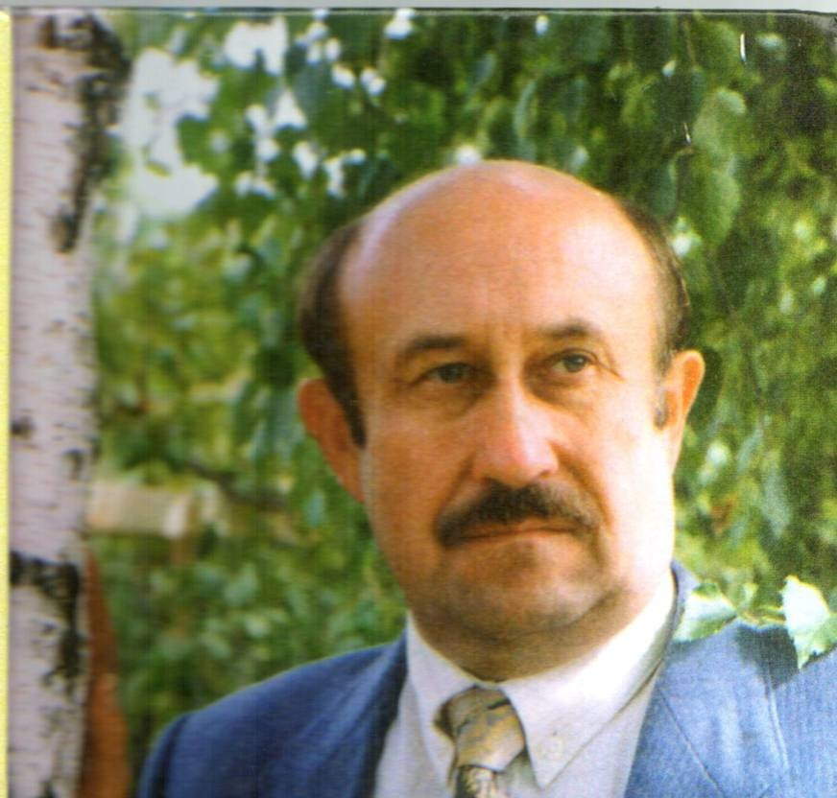
Тема уроку: Поет Поліської землі.
Мета уроку: Сприяти осмисленню учнями особистості В.Лісовського як людини і поета, познайомити школярів із збіркою поезій «Сон-трава», «Щедрує осінь», «Заметіль кохання»; розвивати власні почуття, викликані художнім словом, розвивати творчі здібності, уміння грамотно розвивати власні думки; виховувати любов і пошану до Батьківщини, почуття прекрасного, спонукати до оптимістичного життєствердного погляду на світ.
Тип уроку: вивчення нового матеріалу.
Форма уроку: урок-зустріч.
Обладнання: портрет В.Лісовського, виставка творів поета, карта України. Випереджувальні завдання для творчих груп; під керівництвом учителя підготувати відомості про життя та творчість В.Лісовського, дібрати для читання(напам’ять) й аналізу твори, які найбільше сподобалися.
Епіграф: Живу,щоб віддати себе до кінця своїй Україні єдиній! (В.Лісовський)
Перебіг уроку.
І.Організаційний момент.
Продовження додатку 2
ІІ. Оголошення теми й мети уроку.
ІІІ. Срийняття та засвоєння учнями навчального матеріалу.
- Робота у групах.
Група 1. – «Біографи»
Група 2. – «Читці-декламатори»
Група 3. – «Літературознавці»
Вчитель: Поліський краю, рідна Берегине,
Поля, ліси і води голубі,
Єдина наша ненько-Україно,
На вірність присягаємо тобі!
Так писав поет В.Лісовський. Поет-пісняр. Він зумів щасливо виразити себе у Слові та Пісні. І це був його шлях. Це було його покликання. Він зумів
серед клопотів та буденщини створити світ Поезії, світле свято, яке пропонував усім, хто хотів би торкнутися краси і незвичайності цього світу. У житті та творчості поета органічно поєднались глибока лірика та справжній патріотизм. Його поезії насичені глибокою громадянською ідеєю.
«Роблю все, що можу, щоб прислужится
Україні, щоб гідності своєї не губити…»
(В.Лісовський)
Щирий і добрий, відданий творчості і піднесений у високому слові - таким був В. Лісовський.
Біограф 1. Змалку Валера любив ходити лугом, збирати польові квіти, ловити рибу. Біля села ріс старий сосновий ліс, звідки він наносив багато грибів. Звечора приготує собі хліб, сало, відро… Вранці, коли ще сонце не зійшло і всі сплять, іде тихенько на тихе полювання, щоб першим знайти «свої» красені – білі гриби. З 5-го класу Валерій почав звертати увагу на музику, футбол, а у 8-му класі на свій день наролдення замовив баян. На музичному інструменті навчився грати самотужки по «самоучителю». Гарно співав. Художню літературу читав навіть ночами… Був дбайливим сином, опікуючись усіма нашими проблемами. Вітав зі святами, на дні народження завжди приходив з подарунками та квітами… Він був моєю надійною опорою на старості років, бо його батько Володимир Антонович помер раніше…(Згадує Ольга Лісовська – мати поета).
Вчитель. Матері. Все життя дивляться вони нам услід, вирядивши в люди. Так і стоять на початку всіх наших доріг, навіть, коли їх не стає. Стоять і
Продовження додатку 2
дивляться. І бажають нам добра і щастя. Сподіваються від своїх дітей найвищих духовних злетів, бо й в останню хвилину думають про те, щоб діти їхні жили гідно серед людей і творили добро на своїй землі. Вони мудро й терпеливо зносять те, що їх витісняють з синівських й доччиних сердець обранці й обраниці. Аби тільки щасливо жилось їхнім дітям.
Тема материнства звучить і в поезіях В. Лісовського.
Учень-декламатор. Читає вірш «Бережіть матерів»(Збірка «Щедрує осінь»).
Вчитель. Сьогодні я запросила на урок Сильченко В.О., вчительку музики, однокласницю та друга В.Лісовського.
1.Слово В.О.Сильченко.
2. Діалог учнів з В.О.Сильченко.
Декламатор: Читає напам’ять вірш «Зустрічаю дитинство».
Бібліограф: Після закінчення філологічного факультету Житомирського педагогічного інституту В. Лісовський працює на педагогічній ниві. Майже 30 років присвятив роботі з дітьми. «Життя легким не було, - пригадує дружина поета Неля Лісовська, - з 18 років прожили в Головках, де займалися підсобним господарством.
Наша сім’я була хоч невеличка, але дружна. Все робили разом. Часто Валерій любив готувати щось смачненьке. З сином Богданом часто їздили по гриби. Привозили багато білих грибів, опеньків… Після спілкування з природою у Валерія народжувались нові поезії.»
Багато було творчих планів, задумів у Валерія Володимировича, здійснитися яким, на жаль, не вдалося… Так розпорядилася доля…
Декламатор: Читає вірш «Кличе вересень».
Біограф 3: В. Лісовський був активним у громадському житті, емоційним у питаннях історії України, стану української мови в державі, розвитку демократії в країні. За його підтримки в Головках було відкрито церкву Київського патріархату. Яка діє й нині. Тривалий час очолював районну організацію «Просвіта» імені Тараса Шевченка, співзасновник і активний учасник міжрайонного літературно-мистецького об’єднання «Поліська ластівка». Частими гостями у школі, очолюваній філологом і поетм-піснярем, були поети із Житомира Михайло Сич, Михайло Пасічник, Валентин Грабовський, Василь Сташук, Микола Колесников, Станіслав Шлімович та інші.

Продовження додатку 2
Літературознавець 1: В.Лісовський - автор двох поетичних збірок : «Сон-трава»(1995р), «Щедрує осінь»(1999р.) та однієї пісенної у співавторстві з молодим і талановитим композитором Леонідом Римарчуком «Заметіль кохання»(2001р.). Його поезії увійшли до антології педагогів України «Самоцвіти»(1996р.). Презентація першої збірки «Сон-трава», від якої віє запахом любистку, рідної землі, відбулася у Малинській Центральній районній бібліотеці.
Вчитель: Нам звично вірити людині,яку поважаємо, вірити у правоту добра, довіряти словам батька, матері, вчителя. А поет відкриває нові грані слова «віра».
Вчитель читає вірш «Віра».
Таке збагачення глибини слова виступає як відкриття духовного смислу всього, що оточує нас на Поліській землі, як вираження філософії людяності і любові. Віра об’єднує все те найдорожче, що складає основу нашого буття, збагачує серце, робить людину сином рідної землі, громадянином Вітчизни.
А яка життєдайна сила висловлена в рядках:
Я вірю в ніжність лебедину
І в землю, на якій стою.
Я вірю в рідну Україну –
Єдину, сонячну,свою!
Літературознавець 2. Серед найдорожчих образів, у яких втілилась віра і любов поета, поряд із втомленими очима постає і нива колосиста, і мирний день планети, і зоряне намисто омріяних пісень, і лебедина ніжність, бо всі вони разом виступають як уособлення єдиної, рідної, сонячної України.
І група. «Читці-декламатори». Учні читають вірші «Доля», «Хліб і слово», «Забрала війна» і висловлюють свої враження від прочитаних поезій.
Літературознавець 3. Більшість віршів поета присвячені сучасному повсякденню, дорогим землякам, всій тій неопалимій купині, з якою він нерозлучний.
Читці-декламатори. Учні читають вірші «Стомився день», «Про щастя», «Я приїхав».
Вчитель. Бесіда. Яке враження викликала поезія?
Вчитель. Коли читаєш вірші В. Лісовського, то справді відчуваєш його єднання з природою, сутність його душі. Слова дихають любов’ю, сумом, від них отримуєш тільки позитивні емоції.
Продовження додатку 2
ІІ група «Читці-декламатори». Читають вірші «Весняне», «Весняний день», «Лунко на річці», «Після дощу».
Вчитель. Бесіда. «Намалюйте» картини, які ви уявили, слухаючи поезію.
Вчитель. Читаєш ці поезії і ніби пірнаєш у весняне цвітіння вербових котиків, у день, що напився березового соку, прилучився до кола беріз, коси яких розчісує вітер, милуєшся лісовою галявиною, що «грибами пахне».
Вчитель. Є у збірці «Сон-трава» цикл інтимної лірики.
ІІІ група «Читці-декламатори». Читають вірші «Побудьте неземною», «Про щастя», «Не забуду».
Вчитель. Бесіда. Які роздуми і почуття викликає поезія?
Вчитель. В поезіях цього циклу йдеться про нерозділене кохання, бажання у вечірню пору прогулятися пішки на Чумацькому шляху, незабутній спогад про «плаття коханої у синій горошок». Іноді авторське обрамлення вірша набирає філософського звучання, коли поет говорить про плинність людських почуттів у його сучасників. В.Лісовський вміє ніжно торкнутися струн людської душі, піднести, окрилити. Від щастя кохати і бути коханим людина возноситься, відчуває себе «на сьомому небі».
Я хочу побажати вам, щоб в ваших серцях завжди палало кохання.
Літературознавець 4. Третя збірка – «Заметіль кохання» - виключно пісенна. Ще за життя поета початкуючий композитор-педагог Леонід Римарчук поклав на музику двадцять два його вірші. До кожної пісні долучено ноти для співу. Ця співдружність мала бути продовжена обома митцями.
ІV. Співаймо разом (Виконуємо разом з учнями та вчителькою музики В.О.Сильченко пісні: «Заметіль кохання», «Лелеки», «Жоржини», «Мальви», «Балада про рушник»).
V. Підсумок уроку.
1. Коментування епіграфа до уроку.
Вчитель. Очікувався вихід четвертої книги також пісенного ґатунку. Та у грудні 2004 року політ творчої людини обірвало серце патріота. Невблаганна смерть поета порушила всі плани.
В.Лісовський народився і жив для добра та любові, зробив усе для того, щоб зберегти свою землю, мову, історію, культуру. Він опоетизував наше Полісся, його трудівників. Своїм учительським і педагогічним словом поет залишився незабутнім. Поезія В.В.Лісовського зігріватиме душі прийдешнім

Продовження додатку 2
молодим поколінням світлом любові до рідного краю, відданості своїй справі, світлом теплого, родинного затишку, бажанням любити, творити, працювати.
2. Метод «Мікрофон».
- На уроці я відкрив(ла) для себе…
VІ. Домашнє завдання. Написати твір на тему : «Мої враження від поезії
В.Лісовського».
Фото1 «Робота на уроці »
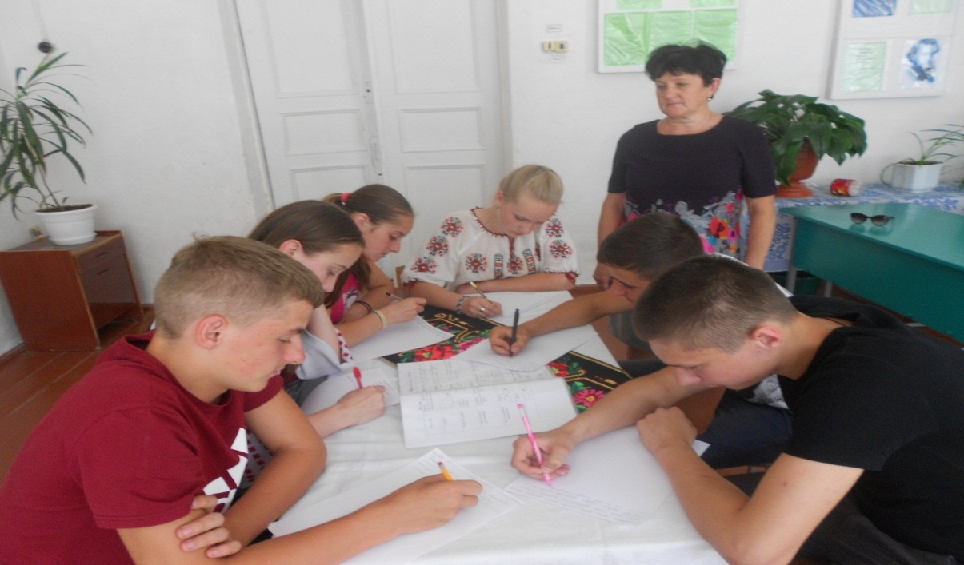
Фото2 «Біля меморіалу»
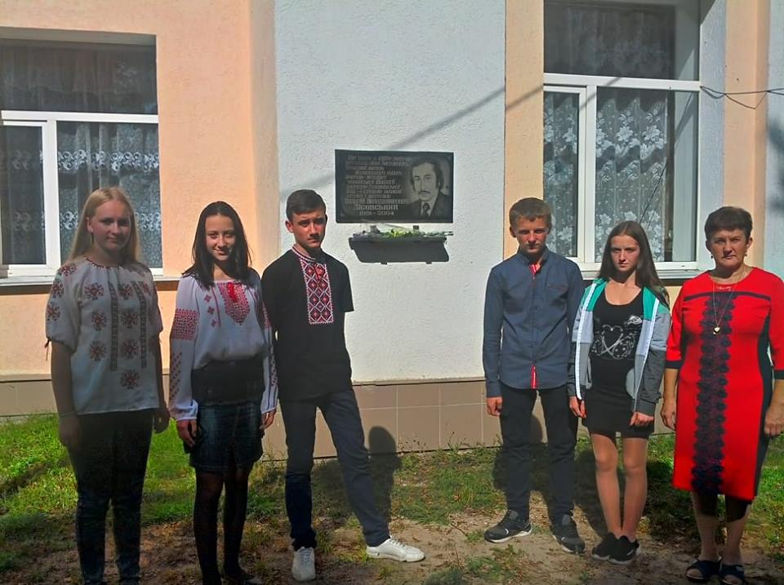

ДОДАТОК 3
Урок на тему: Василь Сташук. «На берегах моєї долі»
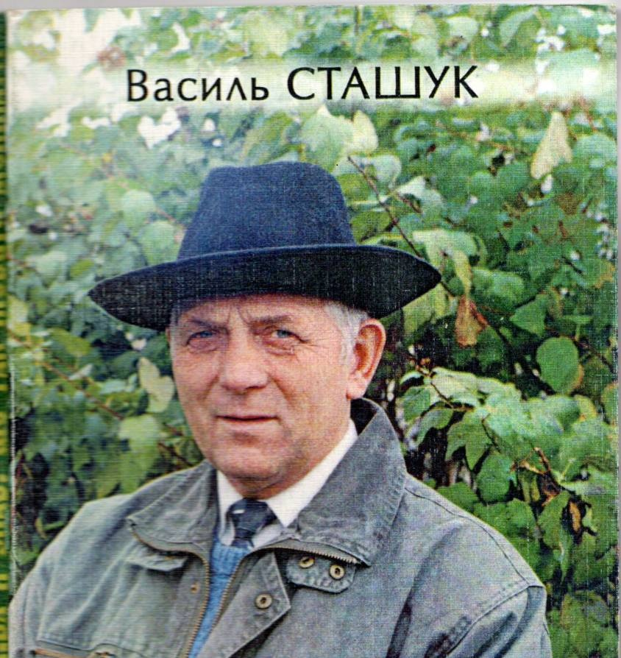
Тема уроку: Василь Сташук. «На берегах моєї долі…»
Мета уроку: познайомити учнів з поезіями Василя Сташука, його життєвим і творчим шляхом; розвивати і вдосконалювати вміння виразно читати поетичний твір, робити його аналіз, розвивати зв’язне мовлення та логічне мислення; виховувати почуття прекрасного, любов до рідного слова, до рідної землі, вміння бачити красу ліричного героя.
Продовження додатку 3
Тип уроку: вивчення нового матеріалу.
Форма уроку: урок-дослідження.
Обладнання: портрет Василя Сташука, виставка творів, влучні вислови з них, ілюстрації, роздруківки текстів віршів, що розглядаються на уроці.
Випереджувальні завдання для творчих груп.
Група 1 – «Біографи» Група 3 –«Літературознавці»
Група 2 – «Читці-декламатори» Група 4 – «Дослідники»
Перебіг уроку
І. Вивчення нового матеріалу.
І. Організаційний момент.
ІІ. Оголошення теми й мети уроку.
ІІІ. Сприйняття та засвоєння учнями навчального матеріалу.
Слово вчителя
Поезія, мій вік – твоя хвилина,
Твій біль – в душі моїй іконостас.
Поезія – не айстри на колінах.
Вона в мені, як в пеклі – падеграс.
Це слова поета, прозаїка, критика Василя Федоровича Сташука, який народився січня 1914р. в селі Савлуки Малинського району на зеленошумній і співучій Житомирщині. Після смерті батька сім’я приїхала у великі Кліщі Народицького району, де він закінчив одинадцятирічку. Потім Київський Національний університет ім. Т.Г.Шевченка.
Працював у колгоспі шляховиком, на будовах Києва, Народицькій, Малинській і Брусилівській районних газетах.
Василь Сташук очолює Брусилівський осередок Всеукраїнського товариства Івана Огієнка, голова міжнародного літературно-мистецького об’єднання «Посвіт ім. І.Огієнка», голова районної організації Всеукраїнського товариства «Просвіта». Поет – автор багатьох збірок «Глиця». «Мефістофель у Чорнобилі», «Круті береги», «Вересневі стодоли», «Освідчення», «Неприкаяність», «Міражі» і т.д. Його поезія тиранить людську байдужість, примушуює нас замислитися над тим, як ми живемо, чому торжествують ідеї честі і гідності, а перемагає неправда.
Продовження додатку 3
Делегат 4 (надзвичайного) та 5 з’їздів Національної спілки письменників України.
Кошовий Брусилівського куреня Древлянської Січі. Нагороджений медаллю «Віра, честь, воля».
Читець-декламатор
Віддати людям на землі себе
У кожнім добрім і гарячім слові,
Допоки світить небо голубе
Допоки світ займається з любові.
Віддати все: і доброту, і мету,
Що не дадуть й каменю збайдужіти,
І навіть злість, і зненависть святу,
Що світ ілюзій може спопелити.
Віддати людям на Землі себе.
(збірка «Глиця»)
Літературознавець 1.
Здавалося б нічого особливого, феєричного, а щире, довірливе слово зачіпає за живе і запам’ятовується назавжди. Можливо тому, що світ, як і душа, спалахують з любові, щоб уже не згасати, а світити іншим. Невідступна і свята вірність поетичному слову на все життя залишилась у серці митця Поліського краю. Певна річ, то була його нелегка дорога до людей і подальших творчих здобутків. Жанрове розмаїття поета наповнюється і збагачується життєвим досвідом. Невтомний Каменяр, титан праці І.Я. Франко писав: «У нас
єдиний кодекс естетичний – життя. Що воно зв’яже, те й буде зв’язане, а що розв’яже, - те й буде розв’язане».
Життєве кредо Василя Сташука – через терни до зірок.
Вчитель
Мама. Чи є на світі слово більш прекрасне й ніжне? У матері добрі і лагідні руки, найвірніше і найчутливіше серце – в ньому ніколи не згасає любов, воно ніколи не залишається байдужим. І скільки б тобі не було років - п’ять чи п’ятдесят, - тобі завжди потрібна мати, її ласка, її погляд. Чим більша наша любов до матері, тим світліше і радісніше її життя. Мати – це насамперед
Продовження додатку 3
милосердя, доброта, людяність і ласкавість, які так потрібні нам завжди. Важко назвати поета, який би у своїй творчості не звертався до образу матері.
Читці-декламатори
Учні читають вірші і висловлюють свої враження від прочитаного. «Матері», «Гроно моєї печалі», «Все, як було…», «Вишивала мати солов’їв», «Мені дуже важко», «От і все. Я приїхав додому», «З дитинства», «Візьміть мене, матусю, в синьогори…»
Дослідник 1
26 квітня 1986 рік. Саме в цей день стався вибух на Чорнобильській АЕС. Вибухнув атомний реактор. Він забрав життя людей, що були в той час поруч. Скільки їх… Тисячі, мільйони, а може, значно більше? Вибухнув атомний реактор, і «мирний атом» приніс таке лихо, якого людство не знало. І найстрашніше те, що наслідки чорнобильської трагедії ми будемо відчувати довгі роки, і нащадки наші не раз пом’януть її словами гіркими й гнівними. Нікого не залишила байдужим ця трагедія.
Син Поліського багатостраждального краю,певна річ, не зміг мовчати, його життєва і творча біографія на повен голос промовляє до світу:
Та я прокляття з Прип’яті напився,
А нині людство душу мою п’є….
Читці- декламатори
Учні читають свої вірші і висловлюють свої враження від прочитаного.
«Через тисячу літ… », «Атомний диптих», «Невже не буде України…», «Невже в селі вже сіяти не будуть», «Віддати людям на землі себе…»
Дослідник 2
Ми не повинні забувати рідний край, своє коріння, бо людина без коріння – людина без душі. А чи зможе вона жити без душі? У нас є часточка від кожного куточка рідного краю. Забути свій край, забути свою Батьківщину – означає забути все те, з чого ти створений, відрубати шматок живої плоті від самого себе, скалічити свою душу.
Читці-декламатори
«Дорога додому», «Моє село».

Продовження додатку 3
Робота в групах
І група – традиційний аналіз поезії.
ІІ група – аналіз за автором(послідовний).
- Виступають представники груп.
- Висновок учня – «аналітика»

Літературознавець 2
У збірці «Хіба я знав, що так любити можна» є підзаголовок «Інтимна лірика». Багато її поезій хочеться читати і перечитувати. Без перебільшення: вміщені у ній кращі твори – то найщиріша сповідь закоханої душі, а тому не можуть не виховувати високих почуттів у читача. А отже, то живлюще свято людської зачарованості і вдячності за уміння любити і плекати любов на всі роки.
Недаремно ж талановитий поет, лауреат Всеукраїнської премії імені Івана Огієнка Михайло Клименко, прочитавши збірку В.Сташука, залишив короткий та місткий напис: «Найкращий цикл таких віршів про кохання не вдалося написати мені і багатьом. Вітаю, Василю!»
Читці-декламатори
Учні читають напам’ять поезії: «Ця жінка знов наснилася мені», «Хіба я знав, що так любити можна!...», «Заклинаю, молю: приїзди…», «Не приходь і не жди», «Кохання нерозділене – страшне…», «Зізнатися, що я тебе кохаю…».
Вчитель: Кохання – це найкраще людське почуття, найвище щастя, світла доля, основа сімейної злагоди. Справжнє кохання українці ставили значно вище від усякого багатства, оспівували вірне й світле почуття. А скільки подвигів учинено заради любові! Скільки геніальних творів мистецтва вона надихнула!
ІV. Підсумок уроку . Оцінювання. Рефлексія.
Інтерактивна вправа «Мікрофон».
- Поезія В.Сташука відкрилася мені….
- Найбільше мені запам’яталося….
- Я розділяю з автором думку про те, що…
Вчитель. В.Сташук – поет великих контрастів, його творчий всесвіт постійно пульсує між двома протилежними полюсами і цим тримається у динамічній рівновазі – чи йдеться про все людство, чи про двох у таїні кохання. Неповторний світ поета з його суспільними і особистими тривогами, високе

Продовження додатку 3
художнє слово, насичене емоціями – характерні особливості творчості В.Сташука: Я маю силу – переллю в будови,
І ніжність маю – злоба захлинеться.
А ще віддам стожиле й щире слово,
Що з правдою повік не розминеться.
V. Домашнє завдання (диференційоване).
1. Написати твір: «Мої враження від творів В.Сташука».
2. На мотиви поезій, що прозвучали сьогодні, намалювати ілюстрації .

ДОДАТОК 4
Поетична свічка «Живу бажанням висоти» (за творчістю поета-пісняра Валерія Лісовського)
Мета:
- Розвивати в дітей прагнення бути свідомим громадянином, патріотом України;
- допомогти учням зрозуміти сенс людського життя, визначити своє місце в ньому, сприяти вихованню в них людяності, чесності, відповідальності;
- виховувати в школярів внутрішню свободу та повагу до держави, любов до Батьківщини, національну свідомість, усвідомлення приналежності до рідної землі українського народу.

Не забувай ні на хвилину,
Свого призначення, людино!

Живу бажанням висоти

Живу бажанням висоти
Кохання чистого, земного,
Бажанням істину знайти,
В житті пізнань себе самого.

Живу бажанням висоти
У праці клопіткій, щасливій,
Щоб житнім колосом зрости
На щедрій, неозорій ниві.

Живу бажанням висоти….

Ведучий.
В.В. Лісовський(1951-2004) – колишній директор Головківської ЗОШ І-ІІІ ступенів, вчитель-методист української мови і літератури, член-кореспондент кафедри методики навчання гуманітарних предметів Житомирського обласного інституту післядипломної перепідготовки вчителів, голова райоб’єднання «Просвіта» імені Тараса Шевченка, поет-пісняр.
Валерій Володимирович Лісовський народився 9-го вересня 1951 року в селі Литвинівці Народицького району. Закінчив Базарську десятирічку та філологічний факультет Житомирського педагогічного інституту імені Івана Франка. Зі шкільних років був активним у громадському житті школи. Любив

Продовження додатку 4
грати у футбол, а у 8-му класі замовив на день народження баян, грати на якому навчився самостійно. Гарно співав. Почав писати вірші. Свою першу поезію надрукував у Нродицькій районній газеті «Жовтнені зорі».
Валерій Лісовський – автор трьох поетичних збірок «Сон-трава»(1995), «Щедрує осінь»(1999) та однієї пісенної у співавторстві з Л.Римарчуком «Заметіль кохання»(2001). Його поезії друкувалися на шпальтах районних, обласних та республіканських газет «Малинські новини», «Республіканець», «Паперовик», «Житомирщина», «Молодь України», а також фахових журналах «Дивослово», «Українська мова та література в школі», «Українська мова та література в школах, гімназіях, ліцеях, колегіумах». Також його ліричні поезії увійшли до поетичної антології педагогів України «Самоцвіти». Разом із молодим і талановитим вчителем музики Головківської школи Л.Римарчуком об’їздили з виступами всі школи Малинського району. Тепло їх виступи сприймали і в Радомишлівському, Народицькому районах, Коростені, Житомирі.
Ведуча.
В.В. Лісовський залишиться назавжди у пам’яті тих, хто його знав справжнім ліриком, талановитим педагогом і директором, розсудливим і справедливим чоловіком, до мудрої думки та поради якого ставилися з повагою й довірою.
Українська земля багата талантами, але його вірші, пісні слухаються з особливим трепетом тому, що він сам родом з поліської глибинки.
Валерій Володимирович – вірний син України, і у своїх піснях і віршах щиро зізнається їй в любові.
Вірші «Україні», «Тяжіння».
Читець 1.
Україні
Люблю Вітчизну сонячну свою,
ЇЇ не можна, рідну, не любити
За синь небес, за спів струмка в гаю
І щедрим сонцем колоски налиті.

За наш прекрасний здружений народ,
Покликаний дерзати і творити.
За мирний день, за шум весняних вод
ЇЇ не можна, рідну, не любити.

По груди в щасті на землі стою –
Схід сонця дня прийдешнього зустріти.
Люблю Вітчизну сонячну свою –
ЇЇ не можна, рідну, не любити.

Це щастя – жить у вільному краю:
Продовження додатку 4
Садити сад, і в полі хліб ростити.
Я Україну сонячну свою
Люблю, її не можна,рідну, не любити.
Читець 2.
Тяжіння
Увись тяжіють крила соколині,
До неба голубого журавлі.
До серця – серце в скрутній самотині,
До гавані із плавань – кораблі.

До сонця розкривається цвітіння,
До світла – зело тягнеться в імлі.
Та найсильніше із усіх тяжіння
До нашої праматері – землі.

Ведучий.

Де б ми не були, в які далекі краї не закинула б нас доля, завжди з трепетом і ніжністю згадуємо те місце, де народилися і виросли.
Валерій Володимирович увібрав у себе найхарактерніші риси, притаманні Поліській землі, рідному селу, ніс у своєму серці радість людського буття і гірку трагедію краю, обпаленого Чорнобилем.
Литвинівка, Роги, Великі Кліщі… Згадувати про ці виселені села важко, писати боляче. Тому поезія Валерія Лісовського, який ніс у своєму серці болі і радощі рідного краю, це поезія життєвого оптимізму, віри в людське добро і щастя.
Вірш «Моє село».
Читець 3.
Моє село
Колись отут було село.
А в тім селі життя цвіло.
Тут жив мій прадід, жив мій дід,
Зронивши в землю добрий слід.

Тут жив мій батько, я тут жив
Серед лугів, розкішних нив.
А ще були в мого села
І ліс, і річка – два крила.

Метрові щуки і соми
В ріці виловлювали ми.
А в лісі - сосни і дуби,
А в лісі – ягоди й гриби.
Продовження додатку 4
Шуміли за селом гаї,
В гаях співали солов’ї.
Жило село, сади цвіли,
Допоки крил не відтяли…

Ведуча.

- Бережіть матерів, - закликає нас поет, - першоцвіти життя – наші добрі та лагідні неньки. Матері-першоцвіти життя…- глибше не скажеш. Більшої правди про матерів, може, ніхто й не сказав. Тут і любов до матерів, і осмислення їх ролі в житті, їх високого подвигу материнства…
Так може написати тільки справжній, Божою милістю поет, чиї слова назавжди залишаться у вічності.
Валерій трепетно, ніжно ставився до своєї мами. Був дбайливим сином, опікувався усіма проблемами сім’ї. А коли не стало батька, став надійною опорою мами, якій так необхідна була підтримка рідної людини. Як згадує мати поета – Ольга Лісовська – він був дуже уважним сином. Ніколи не забував вітати зі святами, завжди приходив з подарунками, квітами.
Вірші «Бережіть матерів», «Балада про рушник».

Читець 4.
Бережіть матерів
Бережіть наших мам. Першоцвіти життя –
Наші добрі та лагідні неньки.
Перший подих і погляд, і серцебиття –
Все від них перейшло нам, маленьким.
Над колисками нашими мудрість людську
У піснях вони нам дарували.
І в дорогу життя – у широку таку –
Ми від них перші кроки ступали.

І просили вони, щоб барвінок поліг
Перед нами в далекій дорозі.
А як ми повертались додому з доріг –
Зустрічали на ріднім порозі.

Нам вони віддали все , що тільки могли,
Нас теплом зігрівали в морози…
То чому вже тепер, коли ми підросли,
В їх очах можна бачити сльози?
Все б віддав я за те, аби зникла та мить,
Коли діти не чують, не бачать,
Що у їхньої матінки серце болить,
Продовження додатку 4
Як вона через них гірко плаче.

Не робімо ж їм боляче, бо й каяття
Не лікують їм душі, стареньким.
Бережіть наших мам. Першоцвіти життя –
Наші добрі та лагідні неньки.

Читець 5.
Балада про рушники
В тітки Василини
Рушники на стінах, -
Ще в літа дівочі вишивала їх.
Пестила в долонях півників червоних,
З ними розмаїття квітів запашних.
На свята в світлиці
Пахли чорнобривці,
Півники співали – все на полотні.
Ще як Василина
Чоловіка й сина
Ждала-виглядала довго по війні.
Гей від самотини
Посмутніли стіни,
На обличчі тітки борозни лягли.
Не співають в хаті
Півні пелехаті,
Навіть чорнобривці – й ті перецвіли.
Окропили роки
Долю одиноку –
Удовину долю, як вода в грозу…
Тими рушниками
Дві старенькі рами
Вкотре пов’язала, витерши сльозу.
Ведучий.
Валерій Лісовський вболівав за свою країну та її підростаюче покоління. Він дуже переймався проблемами занепаду культури та моралі у людей. У вірші «Підлість» поет засуджує ницість людини, що зрубала красуню-ялинку біля пам’ятного обеліска воїнам.
Вірш «Підлість».

Читець 6.
Підлість
Він нікого не вбив. Він нічого не вкрав.
Але душу мав підлу і слизьку.
Продовження додатку 4
Він зелену красуню-ялинку зрубав
Біля пам’ятного обеліска.

Перехрестя доріг. Тут у роки війни
Кров’ю скроплено кожну піщинку.
В світлу пам’ять батьків возвели тут сини
Обеліск. Посадили ялинку.

Мчать машини, грудьми розтинаючи даль,
Залишають димок за собою.
Хтось побачить ялинку – натисне педаль,
Щоб віддать свою шану героям.

В зимній вечір розкраяли фари пітьму.
Вийшла постать скоцюблена, сіра.
Ні, не шану віддать захотілось йому -
Лезом блиснула гостра сокира.

Лиш почувся прощальний, приглушений тріск –
І ялинка скотилася долі.
Тяжко. Боляче й сумно зітхнув обеліск,
Залишившись самотнім у полі.

Він нікого не вбивав. Він нічого не вкрав.
Але душу мав підлу і слизьку.
Він зелену красуню-ялинку зрубав
Біля пам’ятного обеліска.

Ведуча.
Поезія Валерія Лісовського – це поезія високої філософської мудрості, глибокої людяності і душевної щедрості. Він не обминає гірких і трагічних тем, породжених війною.
Це вірші «Пісня солдата», «Ветерани», «Біля обеліска». Володимир Студінський, доктор історичних наук, член національної Спілки журналістів України вважає, що вірш «Забрала війна» - один із найкращих віршів поета.

Читець 7.
Забрала Війна
Чекав я на поїзд. Минали хвилини.
І сонце серпневе до млості пекло.
Спинився візок. А на нім – півлюдини.
Лише половина. Бо ніг не було.

Продовження додатку 4
- Добридень, - до мене озвалась людина.
- На сонці жара. А в тіні – благодать.
Отут покурю біля вас, відпочину.
Втомився я сьогодні. Та й ноги болять.

Я з болем дивився крізь сльози на нього.
Сорочка. Картуз. А під ним – сивина.
- Шановний, оце ви сказали про ноги…
- Нема їх у мене, забрала війна.

Атака. До тями прийшов у палаті.
Все з ліжка зривався своїх доганять…
Сестра біля мене у білім халаті…
А я все горлаю:
- Ой ноги болять!..
О, як я горів! Як було мені жарко…
То рани палали, а ніг не було…
Затих співбесідник. Лиш дим від цигарки.
Хустиною витер спітніле чоло.
Йому, певно, й досі вчувалося «Хальт!».
Навкруг вибухали снаряди і міни.
Котився візок. А на ньому - людина
Руками впиралась в гарячий асфальт.
Читець 8.
Не стріляйте, гармати
О, не стріляйте в полі, гармати.
Ніде снарядам землю орать,
Ніде осколкам смерть засівати –
В тиші німій обеліски стоять.
Продовження додатку 4
Досить вбивати, досить утрати.
Вбито мільйони – це мало хіба?!
Більш не стріляйте в полі, гармати –
Хай наливаються медом хліба.

Сонцю над світом вічно сіяти,
Птахам пливти в голубих небесах…
Більш не стріляйте в полі, гармати –
В неньки дитина спить на руках!

Читець 9.
Ветерани
Півстоліття вам болять, ятряться рани,
Півстоліття вам війна тривожить сни,
Ветерани, ветерани, ветерани,
Ветерани Вітчизняної війни.

Ви пройшли дорогами крутими,
Ви пройшли шляхами бойовими.
І сьогодні є про що згадати
Вам, війни минулої солдати.

Бліндажі, украплення, окопи –
Ви пройшли з боями пів-Європи.
Ваше героїчне покоління
Розгромило ворога в Берліні.

Продовження додатку 4
Ви здолали смерть і біль розлуки –
Тож гордяться вами ваші внуки.
І гордяться вами ваші діти –
Вами всі пишаються у світі!

Півстоліття вам болять, ятряться рани,
Півстоліття вам війна тривожить сни,
Ветерани, ветерани, ветерани,
Ветерани Вітчизняної війни.

Читець 10.
Біля обеліска
Обеліск із граніту,
Час у вічність біжить.
І лунає по світу:
- Люди, мир бережіть!

З сивиною на скронях
Ветеран тут стоїть.
Квіти – кров на долонях.
Люди, мир бережіть!

Пам’ять серця не згасне,
У віках буде жить.
Лийся ж, пісне прекрасна,
«Люди, мир бережіть!»

Продовження додатку 4
Щоб не плакали діти
Й не лякались страхіть,
Хай лунає по світу:
- Люди, мир бережіть!

Читець 11.

Пісня солдата
Землю весна полонила,
Рясти встелила рясні,
Травня зелені вітрила,
Сад спочиває у сні.

Ранок насіює роси
В зелень наструнчених крон.
Дядько Микита виносить
Бережно свій патефон.

…Ключ журавлів над полем лине,
Окопи на передовій.
І вже скривавлена країна
Встає на бій, на смертний бій…
Ідуть дорогою солдати,
Смерч аж до неба вироста.
А мати стала коло хати.
Шумлять жита, горять жита…

Болять серця. Ятряться рани.
У грубці тулиться вогонь.
Не сплять в землянці партизани,
Затихли, слухають гармонь…
День Перемоги. Сорок п’ятий.
Війна спливла в жахливі сни.
І навіть боляче питати:
Хто хоче на землі війни.

Продовження додатку 4

Ведучий.

«Життя – це картина і кожному дана можливість наповнювати її цікавими сюжетами, малювати яскравими фарбами».
Валерій Лісовський був щирою, толерантною, дуже розумною виваженою людиною і палким патріотом. Таких відвертих поборників незалежності та державності України, як Валерій Володимирович, у нелегкі часи перебудови було небагато. Як він любив життя, людей, поліську землю! Кожним капіляром, кожним порохом своєї невгамовної душі. І всю свою любов натхненно виливав у віршах, що піднесено звучали у вчительських, селянських і робітничих аудиторіях.
Менш за все він думав про те, чи пам’ятатимуть про нього…. Просто він поводився так, як йому підказували серце, розум, совість.
Словом-піснею можна зорати й засіяти ниву, об’єднати в одне серце двох закоханих, що вдається не кожному.
Людина живе стільки, скільки про неї пам’ятають. А пам’ять про Поета довга, як дорога, що веде до найзаповітнішого – до праотчих джерел, з яких нап’ється кожний, хто спраглий до любові і добра, на які був багатий Валерій Володимирович Лісовський.
Вірш «Перехрестя».

Читець 12.

Перехрестя

Тісна наша земля й мала,
Вся розписана в перехрестя –
Перехрестя доба і зла,
Перехрестя честі, безчестя.

Перехрестя щастя й біди,
Зради й вірності перехрестя,
Спробуй вірно їх перейти…
Не заблудишся? Не спіткнешся?

О, наскільки складні вони
В нашій атомній круговерті –
Перехрестя миру й війни,
Перехрестя життя і смерті.

ДОДАТОК 5
Літературно-музична композиція для старшокласників за творами В.Лісовського та В. Сташука
Тема: «Філософія любові».
Мета: розвивати пам’ять, увагу, спостережливість, уміння виразно і вдумливо читати твори; виховувати в учнів прекрасні почуття, усвідомлення того, що кохання – життєствердне почуття, творча сила, яка стимулює духовне піднесення, збагачення, розквіт людини.
«Найбільше щастя в житті – це впевненість у тому, що тебе кохають»(Віктор Гюго).
Святково прикрашена зала (шари, квіти, гірлянди, зображення сердець). Напис над сценою: «Тільки закоханий має право людиною зватись». О.Блок
1-ий ведучий(на фоні музики). Кохання. Мабуть, ні про що так багато не говориться, не розмірковується, не мислиться, як про кохання. І не дарма. Історія життя на землі невіддільна від історії людських почуттів. Кохання, народившись від ніжності, захоплення, розуміння, відкрило нескінченну цілісність людської особистості і подарувало світову гуманність, милосердя, радість, співчуття і щастя.
Читець. Вірш В. Лісовського «Напиши хоч листа».
Напиши хоч листа: як ти, де ти.
Вже давно відпливла ручаями зима.
У саду золотії ранети
Зацвіли. А від тебе листа все нема.

Напиши хоч листа. Вже ж бо літо,
Стиглий серпень у полі косу притупив
І в полукіпки складено жито…
Ось і літу кінець по закінченню жнив.

Напиши хоч листа. Уже осінь.
Відгукнися, кохана, прийди, - я зову.
Вітер сиві пелюстки розносить
Мого смутку. І сипле в пожухлу траву.
Продовження додатку 5
Я назустріч спішу листоноші.
А від тебе листа все нема і нема.
Насівається перша пороша.
Знов настала зима. Вже й на скронях зима.
2-ий ведучий. Ми народжуємося для кохання. Кохання – зовсім не вогонь(часто так його визначають), кохання – повітря. Без нього немає дихання, а з ним дихається легко.
Читець.
В.Сташук «Заклинаю, молю: приїзди»
«Заклинаю, молю: приїзди
У мої знавіснілі тривоги.
Хай зупиняться всі поїзди,
Тільки ти приїзди, ради Бога.
Приїзди к різь хуртечу хули,
Не кажи, що колись, а сьогодні.
Все,що можна, врятуй, не спали,
Не лишай в безголосій безодні.
Не тебе, а спізнілу любов
На безлюдді терзань виглядаю…
Приїзди, щоб розстатися знов,-
Я тебе без розлук не сприймаю.
І в цю ніч, коли Бога молю
І свячусь у тобі і тобою,
Я розчахнутий болем стою,
Як розтерзане небо – грозою.
І нехай згаслий промінь зорі
Стане відчаю сивим прологом,
Крізь жахтіючу далеч доріг
Приїзди, приїзди, ради Бога.

Продовження додатку 5
1-ий ведучий. Хто кохає, кохав і буде кохати лунає пісня, як сподівання на те, що в житті кожного прозвучать ці вічні і завжди нові слова «Кохаю…», «І нікого в світі – тільки я і ти…»
Виконавці пісень: звучить пісня «Заметіль кохання». Слова В. Лісовського. Музика Л. Римарчука.
2-ий ведучий. Жінка… Яке глибоке і загадкове слово. Спробуй осягни її, коли вона, як світ велична й давня, спробуй опиши, коли її вклали в одне-однісіньке слово.
1-ий ведучий. Це й невинна іскра, що раптом спалахує дивовижною загравою, і страшний буревій, що гасить ту пожежу і запалює нову, ще дивовиж нішу.
2-ий ведучий. Жінка і кохання – слова синоніми. В любові сила людини. Хоч там що, а наше життя прекрасне, бо саме життя – це вже чудо.
1-ий ведучий. Кохання – одне з найкращих і найглибших людських почуттів, невичерпне та вічне джерело, як саме життя. Сила кохання облагороджує, робить людину добрішою і кращою, спрямовує на величні діла і героїчні вчинки, а іноді змушує тяжко страждати.
Читець читає вірш В. Сташука «Ця жінка знов наснилась мені».
Ця жінка знов наснилась мені, -
Ховалася в моїх метаморфозах, -
І малювала мовчки на вікні,

Неначе зорі, сльози крем’яні,
В яких світились відчайдушно грози.

Ця жінка, наче в комині – свіча,
Що спалахнула маревом спокуси, -
Неначе плащ з химерного плеча,
Що пережух в зацькованих очах,
Немов на персах – овдовілі буси.
Ця жінка, наче камінь, - з-під поли,
Як та вовчиця – в шлюбному вольєрі…

Продовження додатку 5
Якими ж ми щасливими були,
Коли весільні коні розпрягли,
І увійшли в чужі свавільні двері.

Ця жінка знов наснилася мені…

1-ий ведучий. Про кохання написано немало, адже це почуття невичерпне і існує воно в душі людини доти, поки б’ється серце. Як зрозуміти, що це справді прийшла любов? Хто дасть відповідь на ці запитання? Можливо, час, життєвий досвід і, головне, серце.
Читець читає вірш В. Лісовського «Осінь нашого кохання».
Ти пригадай, як навесні
В ліс по конвалії ходили,
Щасливі дні, чудові дні –
Ми так кохали. Так любили.

Нема дороги вже назад,
І весен буйні квітування,
Червонощокий листопад –
Це осінь нашого кохання.

Де незабудки чарівні,
У лузі влітку ми блукали,
Неначе у казковім сні,
Ми так любили, так кохали.
І вже назад нема доріг,
І літа сонячні світання.
Як чистий аркуш, перший сніг -
Це осінь нашого кохання.
Продовження додатку 5
Рябіють хвилі на воді –
Блукає осінь по калюжах,
А ми душею молоді,
А ми серцями небайдужі.

Отож згадаймо знов і знов
Хвилини щастя - і зітхання.
Моя любов , твоя любов –
Це осінь нашого кохання.
2-ий ведучий. Ми насолоджуємося творами поетів і письменників різних часів і відчуваємо, наскільки різноманітним буває це почуття. Для одних це сором’язлива та боязка перша любов, для інших сильна пристрасть, що заполонила серце. І слова кохання теж лунають по-різному.
Читці по черзі читають вірші В. Лісовського та В. Сташука .
Читець 1. В. Лісовський «Ти поруч так була, хоч і наснилась».
Ти поруч так була, хоч і наснилась.
Я відчував твоє серцебиття.
Прості слова, що ти їх говорила.
Звучали, як мелодія життя.
Ми більше не зустрінемось. Так треба.
Життя – намисто зустрічей-розлук.
Чого ж тебе благословило небо
Натхненником солодких творчих мук?..
Читець 2. В. Сташук «Жадана, вимріяна, рідна».
Жадана, вимріяна, рідна…
Ти знов явилася мені,
Як дощ, що цідиться погідно,
Як грім, що випурхнув з-під ніг.

Продовження додатку 5
Читець 1. В. Лісовський «Поцілунок».
Вуста – достиглі вишні, Ти посміхалась юно,
Озерця два з-під вій, Твій погляд серце грів
Струмки волосся пишні Пробач за поцілунок,
У рамці голубій. Пробач, я не хотів…
Читець 2. В.Сташук «Зізнатися, що я тебе кохаю».
Зізнатися, що я тебе кохаю,
Мов квіти сонце – не стачає сил.
Тебе душею я благословляю,
А більше ні про що і не проси.
Нарешті я відважно починаю,
І раптом на півслові обірвусь…
Що я тебе до безуму кохаю,
Я сам собі зізнатися боюсь.
Читець 1. В. Лісовський «Ти і я».
Темна ніч – немов у вічність відстань.
Заметілі дивовижна гра.
Вулиця засніженого міста.
Рай сніжинок біля ліхтаря.
Ми йдемо вперед крізь темні шати,
І летять сніжинки нам навстріч.
Ти і я. Не треба поспішати.
Я і ти. Та ще холодна ніч.
Ми йдемо. А все як у тумані.
І довкіл вирує сніговій.
Ти і я. Не треба слів, кохана.
Ми йдемо у казку, в рік новий.
Читець 2. В.Сташук «Давай сьогодні попрощаємось, кохана».
Давай сьогодні попрощаємось, кохана…
Щоб так було, як має завше бути…
Продовження додатку 5
Щоб цілу вічність –
чуєш? – цілу вічність –
Ми не змогли б у Всесвіті забутись.
Ти кажеш, рано?
Може й справді рано…
Давай сьогодні попрощаємось, кохана.

Ведучий.
Романс… Він прийшов до нас з Іспанії. Кожен народ шанує й популяризує свою романсову творчість. У сучасному розумінні романс – це музично-поетичний твір для голосу з інструментальним супроводом, у якому переважають інтимні мотиви. У світі романсу панує кохання: вона – єдина, він – єдиний і їхнє кохання – безмежне, безкінченне. Український романс ніжний, щемливий, хвилюючий. Він впливає на почуття, повертає людину до думки про втрачене кохання, нагадує, що ним треба дорожити.
Звучить романс «Де віднайти такі слова?»(Сл. В. Лісовського, муз. Л.Римарчука).
Кохання непідвладне часу. Це почуття, яке ушляхетнює людину, робить її доброю, лагідною, життєрадісною. Саме кохання є рушієм життя, бо всі вчинки, що не підлягають вимірам здорового глузду, людина завершує в пориві кохання. Воно може тривати від однієї секунди до цілої вічності, але в будь-яких стосунках є кульмінація, яку неможливо повторити. Кохання – це приголомшливе відкриття для здатних любити.
Читець читає вірш В.Сташука «Хіба я знав, що так любити можна».
Хіба я знав, що так любити можна!
Молись, моя надіє, і терпи.
О мій всесильний і коханий Боже,
Врятуй мене від щастя й заступи.
Ти заступи мої слова невдячні
Від суєти, безвір’я і нужди,
Коли вони невтішно й гірко плачуть
На бездоріжжі щастя і біди.

Продовження додатку 5
Мій Господе, вділи краплину ласки,
Не пошкодуй хоч трішечки тепла,
Бо на душ і так занадто жасько,
Немов торкнувся згаслого чола.
А на любов мою пощли напасті, -
ЇЇ твоїм я іменем назву…
Мій Господе, врятуй мене від щастя,
І я тоді віки переживу.
Читець 1. Кожен мріє про високе почуття, бо ж хоче уваги, тепла, ніжності. Я вірю, що воно існує, бо непідвладне часу, просто не кожен може усвідомити значущість величного в житті. А цим величним неодмінно є кохання.
Хто з вас не любить танцювати. Напевно, серед вас не знайдеться байдужих до танцю. Жодне свято не обходиться без нього. І хай не все вміють танцювати. Але безумовно одне: краса танцю зрозуміла всім. Вальси… Їх співають, їх танцюють, грають. Вальс – вічно юний танець. Вже понад два століття він користується великою популярністю.
Звучить «Вальс». Читець під звуки музики читає вірш В. Лісовського «Побудьте неземною».
Ведучий 1. Запрошуйте швидше один одного на цей чарівний, вічно юний танець – вальс.
Учень роздає папірці з питаннями.
- Чи існує кохання? (Так/ні)
- Чи здатне наше покоління на високе почуття?(Так/Ні)
Ведучий 2. Кохання – одне з найкращих і найглибших людських почуттів, невичерпне та вічне джерело, як саме життя. Сила кохання облагороджує, робить людину добрішою і кращою, спрямовує на величні діла і героїчні вчинки, а іноді змушує тяжко страждати. Це почуття існує в душі людини доти, поки б’ється серце.
Учень збирає папірці з відповідями.
Ведучий 1. Ідіть назустріч коханню - і ви обов’язково зустрінете свою єдину половинку.
Ведучий 2. Оголошує результати відповідей на питання.
ДОДАТОК 6
Вечір пам’яті Олександра Крохуна «Усе,чим жив»
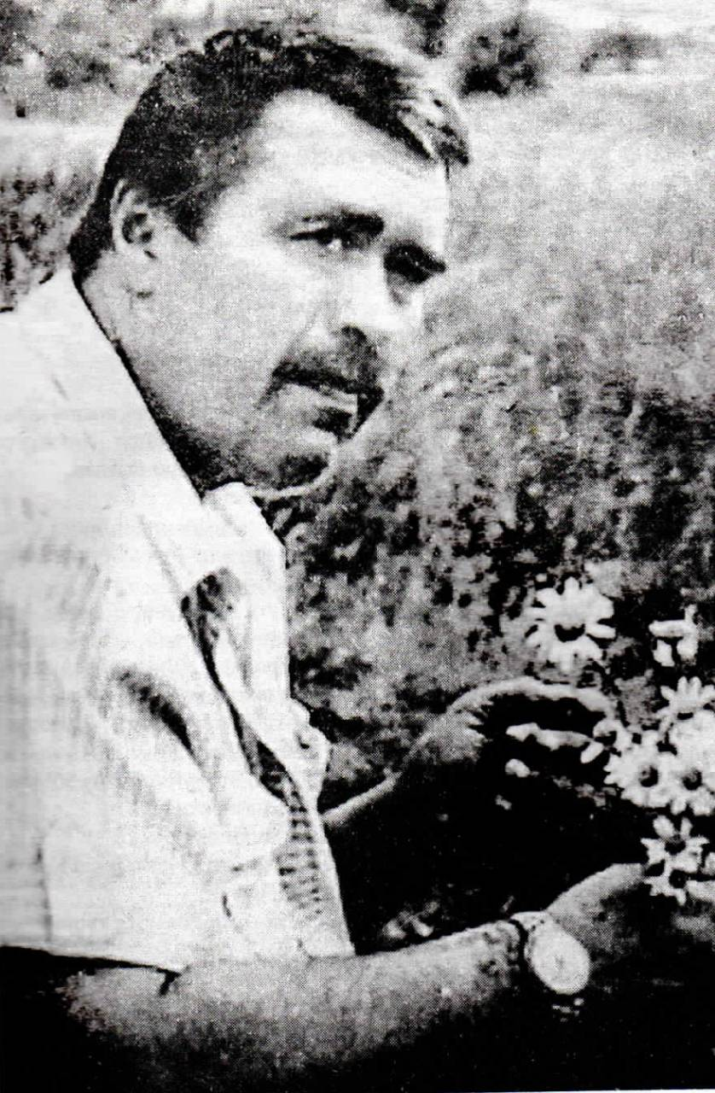(Фото «О.Крохун»)
Тема: Вечір пам’яті поета Олександра Крохуна «Усе, чим жив».
Мета: Ознайомити школярів із життєвим і творчим шляхом О.Крохуна. Розвивати пам’ять, логічне мислення, увагу, спостережливість, уміння виразно і вдумливо читати твори, висловлювати власні думки; виховувати риси чесності, порядності, доброти, справедливості, зневажливе ставлення до брехні, підступності. Виховувати почуття пошани до творчості поета, любов до рідної землі, країни, її мови, культури.
Шкільна зала прибрана в українському стилі. У центрі слова:
«Люблю народ свій, рідну берегиню,
Пісенну, щедру, ніжну і святу,
Привітну, сердолюбну і гостинну, -
За безкорисливість і доброту».
На столі вишитий рушник, портрет поета, збірки.

Продовження додатку 6
Ведуча: Доброго дня, друзі! Сьогодні ми зібралися на вечір пам’яті поета, нашого земляка О.Крохуна. На вечір приїхав гість із Брусилова – поет В. Сташук.
Читець 1. Вірш «Я не пророк».
Ведуча: Крохун народився і зростав у мальовничому древньому селі Базар, що на Народиччині, в інтелігентній і освіченій сім’ї; батько, Павло Федорович, славився у селі тим, що мав чудову пам’ять,і,так би мовити, «експромтом» міг намалювати побачене, мати, Ольга Олексіївна вчителювала, мала найбільшу в селі бібліотеку, книги з якої були настільними у малого Сашка, який вже у чотирилітньому віці читав і писав. У 9-му класі його перший вірш «Променями - руками» був надрукований у Народицькій районці.
Ведуча.
Рідна батьківська хата! Теплом і лагідним родинним затишком, добротою та материнською ласкою віє від неї. З батьківської хати розпочинається пізнання світу. Білі стінки, біла стеля – неначе виткані з маминого полотна. Усім найкращим , що є в наших душах, завдячуємо рідній батьківській хаті . Вона навчає нас змалку поважати старих, шанувати батька й матір, бути терплячим, чесним і роботящим.
Читець.
Вірш «Дві зорі».
Ведучий.
Найрідніші, найцінніші, найдорожчі люди на землі – наші батьки. Вони піклуються про нас, бажають бачити нас добрими, чесними. Ми будемо у вічному неоплатному боргу перед ними, чия любов супроводжує нас усе життя. Вона безкорисна і чиста. Батьки на все життя залишаються для нас живим символом рідного дому, рідної землі, символом України. Бережіть батьків так, як вони бережуть нас.
Читці.
Вірш «Мамині руки», «Батькові»
Ведуча. Після школи О.Крохун блискуче складає іспити і стає студентом філологічного факультету Житомирського педінституту ім. І.Франка, з якого через два роки був відчислений за доносом одного з однокурсників, за неблагонадійність. Але це не похитнуло його принциповості і відданості Україні. Вірші Крохуна стають ще гострішими і безкомпромісними.
Читці.
Продовження додатку 6
Вірш «Україні», «Я не шукаю бочку Діогена».
Ведуча.
А ще вчора нічого не віщувало біди. Приязно світило сонце. Сяяло чистотою високе і блакитне небо. Пахощі свіжої землі заполонили стотисячне поліське місто. Так, був чудовий весняний день. Чорнобиль… Це слово стало символом печалі й скорботи, символом трагедії, що сталася 26 квітня 1986 року. Тієї весняної ночі почалася Чорнобильська ера. Страшна стихія розверзла величезні невидимі хмари радіації, що попливли над землею. Біда, що не мала ні кольору, ні запаху, зігнала з рідних місць тисячі людей. Вони залишили свої домівки, рятуючи себе і своїх дітей, покинули надбане майно, лишили батьківські могили.
Читці.
Вірш «Чорнобиль/Чорний біль…», «Моя земля».
Ведучий. Кохання – це найкраще людське почуття. Найвище щастя, світла доля, основа сімейної злагоди. Далеко не кожна людина відважиться відкрити свою душу навіть найближчим. А що вже казати про любов, коли сам собі боїшся признатися у найсокровенніших почуттях. А якщо сказати про це людям? Та чи й варто? І тільки поету, справжньому поету долею судилося піднятися над буденністю і всьому світові признатися у своїй любові.
Читці.
Вірш «Згуби», «Коханій», «Я хотів би…»
Ведуча.
Надаємо слово поету, прозаїку, критику, нашому земляку В.Сташуку. Розповідь В. Сташука про життя і творчість О.Крохуна. Діалог між учнями та поетом.
Фото 3 «Усе, чим жив»
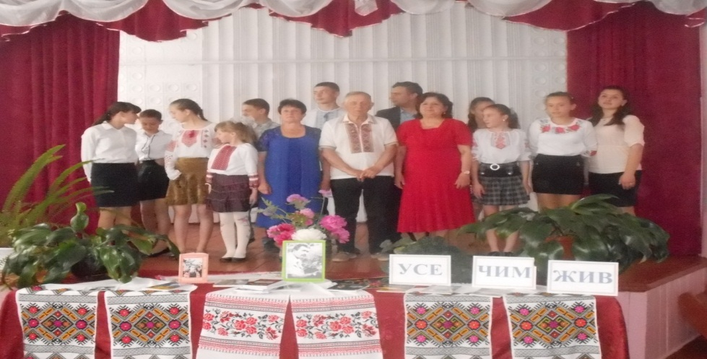
Продовження додатку 6
Фото4 «Усе, чим жив»
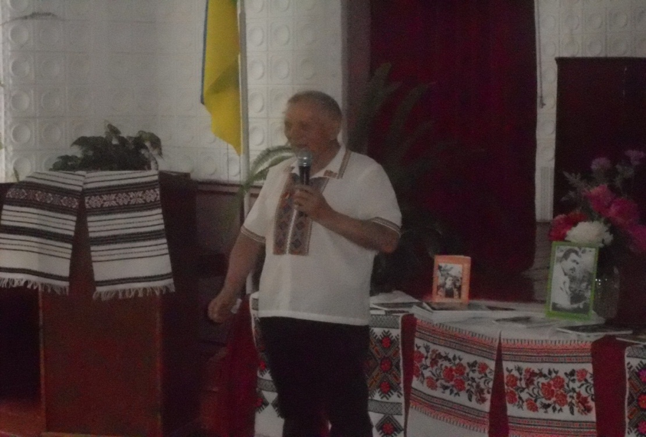
Фото 5 «Усе,чим жив»


